請領律師未受懲戒處分證明申請書
Application for Issuance of Letter of No Disciplinary Action against Attorneys
中文姓名  Chinese Name |  |  | 申請日期  Date of Application
英文姓名(同護照)
English Name in Passport
身分證明文件編號  Number of Identification Documentation |  |  | 申請事由  Reason for Application
連絡電話
Telephone Number
電子郵件
Email
繳費方式payment method －＄300(申請同次核發多張者，自第2張起每張20元)
□郵政匯票postal money order（請至郵局購買匯票，抬頭請註明「法務部」。）
□現金Payment to the Reception Counter（請至法務部－臺北市中正區重慶南路1段130號1樓111室繳費）
□e-Bill全國繳費網（請至「e-Bill全國繳費網」-「政府機關相關費用」-「國庫款項費用」）
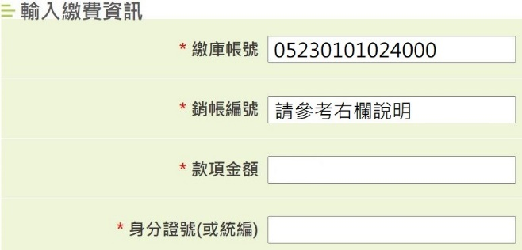
- 繳庫帳號請填05230101024000
- 銷帳編號請填申請人身分證字號
（首位英文字母需換為數字，例如：A=001，B=002）共填12碼數字。
如：C987654321即填003987654321

應以申請人本人金融卡轉帳，並依實際申請數量繳納金額，另請於轉帳當日或次日寄送申請書以利核帳。
轉帳日期（必填）： 年 月 日
附件 ： □「律師證書」或「外國法事務律師執業許可證」影本乙份
Attachment A copy of the Attorney License or Foreign Legal Affairs Attorney's Practice Permit.
取件方式 Delivery Method：
1.□自取Pick up in person
請填寫聯絡電話Please fill in the contact phone number：

2.□請掛號郵寄Send by registered mail
請填寄送地址Please fill in the delivery address：
申請人簽名
Applicant Signature
法務部審核意見 Approval （下方欄請勿填寫 For Official Use Only）
□ 申請人經審查並無受有律師懲戒之情形。
□ 申請人經審查曾受有律師懲戒之情形。

